

Dokumentation zum Business-Objekt:

**Retail Material (Handelsware)**

*Gruppenmitglieder: Bastian Schattenberg*

*Jan Schönbrunn*

*Jens Fischer*

Projektarbeit im Fach: ERP

Betreuender Lehrer: Frank Burger

Abgabetermin: 18.04.2017

Inhaltsverzeichnis

Beschreibung des Business-Objekts 3

Beschreibung der Testbeispiele 4

Methoden 6

BAPI: „GetList“ (Liste mit Kurztext) 7

BAPI: “Availability” (ATP-Auskunft) 9

BAPI: “GetDetail” (Detaildaten) 11

Projekt 13

GUI 13

Fachliche Klassen 13

# Beschreibung des Business-Objekts

Das Business-Objekt „Handelswaren“ ist eine Materialart in SAP. Sie steht für Güter, die in der Regel so weiter verkauf werden, wie sie eingekauft wurden, d.h. diese Güter werden nicht weiterverarbeitet sondern nur gehandelt. SAP unterteilt die Handelswaren u.a. in Einzelware, Sammelmaterial und Wertmaterial.

Das Business-Objekt enthält verschiedene Methoden zum Erstellen, Bearbeiten, Anzeigen und Löschen von Handelswaren. Außerdem diverse Getter, um von einem anderen Business-Objekt, als auch von außerhalb des SAP Systems auf eine Handelsware zugreifen zu können und Materialbedarfsplanung. Die meisten dieser BAPIs sind auch in den anderen Materialarten bzw. in dem Business-Objekt Material zu finden.

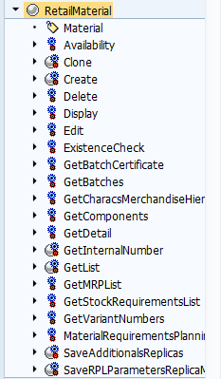

Abbildung 1: „RetailMaterial“ mit der Auflistung all seiner BAPIs

# Beschreibung der Testbeispiele

Um die Funktionalitäten innerhalb unseres Projekts vernünftig zu testen, wurden zunächst Testbeispiele im Bereich der Handelsware erstellt. Um eine Handelsware anzulegen kann man entweder direkt über den Code „mm01“ in das Transaktionsfenster springen oder man findet es unter Logistik – Vertrieb – Stammdaten – Produkte – Material – Handelswaren.

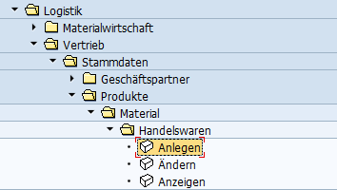

Abbildung 2: Pfad zum Erfassen der Handelswaren

Als Testbeispiele wurden folgende Parameter gewählt, um die die Funktionalitäten der BAPIs mithilfe verschiedener Selektionsparameter zu testen:

* Materialnummer: ERPKÖ01 – ERPKÖ10
* Werk: 1200-1500 (Stuttgart)
* Lagerort: 0088 (Zentrallager)
* Verkaufsorga: 0001
* Vertriebsweg: 01
* Lagernummer: 001
* Lagertyp: 001 (Hochregallager)

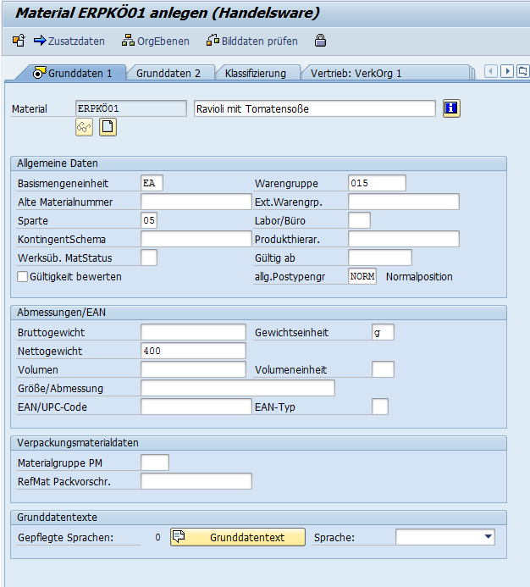

Abbildung 3: Testbeispiel "Ravioli mit Tomatensoße"

# Methoden

Für dieses Projekt stehen die BAPIs „GetList“, „Availability“ und „MaterialRequirementsPlanning“ im Fokus, welche im weiteren Verlauf beschrieben werden. Der Hauptgrund, warum auf diese BAPIs eingegangen wird, ist, dass diese über eine vernünftige Anzahl von Parametern verfügen, so dass die oben beschriebenen Testbeispiele in vollem Umfang ausgenutzt werden können.

Die Importparameter können mit verschiedenen Funktionen (Selektionsparametern), wie inklusiv (I) oder exklusiv (E) zu begrenzt werden. Außerdem ist nicht nur eine „Equals“-Begrenzung möglich, sondern auch die Begrenzung eines bestimmten Bereichs oder sogar die Begrenzung eines Musters, wie z.B. „GBI+++“.

Bei allen unten aufgeführten BAPIs wird als Exportparameter „Return“ verwendet, um die Daten in Form einer Struktur oder eines Feldes zurück zu geben. Falls weitere Exportparameter verwendet werden, so wird im direkten Beispiel darauf eingegangen.

## BAPI: „GetList“ (Liste mit Kurztext)

Die Methode „GetList“ gibt mit Hilfe von Selektionsparametern eine Liste von Materialien mit einem entsprechenden Kurztext zurück.

Die für dieses Projekt wichtigsten Importparameter sind:

* „PlantSelection“ – Hier kann man auswählen, in welchen Werken nach dem Material gesucht werden soll
* „DistributionChannelSelection“ – Hier kann man auswählen, in welchen Vertriebswegen nach dem Material gesucht werden soll
* „SalesOrganisationSelection“ – Hier kann man auswählen, in welchen Verkaufsorganisationen gesucht werden soll
* „StorageLocationSelection“ – Hier kann man auswählen, in welchen Lagerorten nach dem Material gesucht werden soll
* „MatnrSelection“ – Hier kann man auswählen, unter welchen Materialnummern nach dem Material gesucht werden soll. Hier ist vor allem auch eine Suche nach Muster sinnvoll.
* „MaxRows“ – Hier kann man auswählen, wie viele der Materialien zurück geliefert werden sollen. +

Die für dieses Projekt wichtigen Exportparameter sind:

* „MatnrList“ – Hier werden die gefunden Materialien in der Form einer Tabelle mit u.a. den Spalten Material und Materialbeschreibung zurückgegeben.

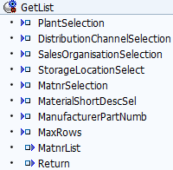

Abbildung 4: "GetList" mit allen Parametern

Als einfaches Beispiel kann in SAP die Selektion wie folgt aussehen:

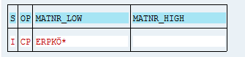

Abbildung 5: Selektion durch Importparameter "MatnrSelection"

Die restlichen Importparameter wurden nicht gesetzt (erkennbar an der Anzahl der Einträge):

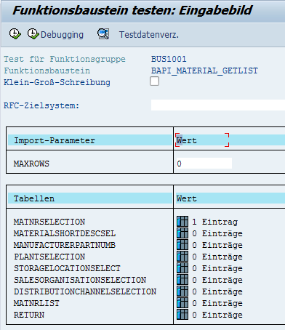

Abbildung 6: Übersicht über Importparameter zu Selektierung von „GetList“

Als Ergebnis wurden dann alle Materialien mit der Materialnummer beginnend mit „ERPKÖ“ ausgegeben:

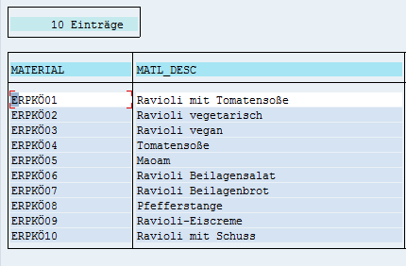

Abbildung 7: Ergebnis in Form einer Tabelle unter "MatnrList" von „GetList“

## BAPI: “Availability” (ATP-Auskunft)

Die Methode „Availability“ dient zur Verfügbarkeitsprüfung eines Materials in SAP. Geprüft wird hierbei anhand von Prüfgruppen und Prüfregeln, um so zu bestimmen, welche Bestände, Zu- und Abgänge zu berücksichtigen sind.

Die für dieses Projekt wichtigen Importparameter sind:

* „Plant“ – Hier kann man nach einem spezifischen Werk eingrenzen
* „CheckRule“ – Hier kann man die Prüfregel festlegen, welche zusammen mit der Prüfgruppe die endgültige Prüfvorschrift bestimmt
* „StgeLoc“ – Hier kann ein eindeutiger Lagerort definiert werden

Die für dieses Projekt wichtigen Exportparameter sind:

* „Endleadtme“ – Hier wird der Termin für die voraussichtliche Wiederbeschaffungszeit in Form einer Tabelle angezeigt, wobei davon ausgegangen wird, dass am Tag der Abfrage mit der Beschaffung begonnen wird.
* „AvQtyPlt“ – Hier wird die verfügbare Menge eines bestimmten Werkes in Form einer Tabelle angezeigt, sofern vorher nach dem Werk gefiltert worden ist.

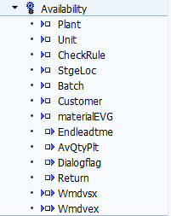

Abbildung 8: "Availability" mit allen Parametern

Als einfaches Beispiel kann die Selektion in SAP wie folgt aussehen:

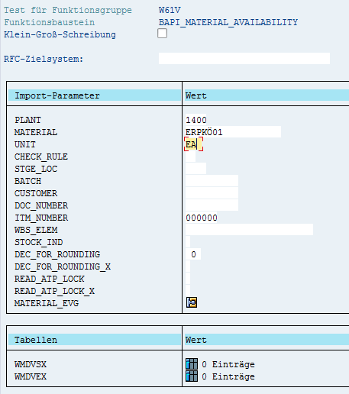

Abbildung 9: Übersicht über Importparameter zu Selektierung von "Availability"

Als Ergebnis erhält man dann im folgenden Fenster die im Projekt benutzten Exportparameter ausgegeben:

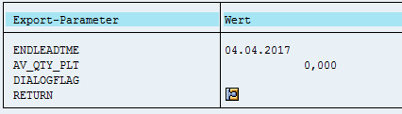

Abbildung 10: Auszug der relevanten Exportparameter von "Availability"

Die Abfrage wurde am 03.04.2017 ausgeführt, wodurch hier von einer Wiederbeschaffungszeit von einem Tag ausgegangen wird. In dem Werk 1400 sind momentan keine Bestände vorhanden.

## BAPI: “GetDetail” (Detaildaten)

Die Methode „GetDetail“ dient dazu neben den Mandantenspezifischen Daten auch genauere Informationen zu den werks-, bewertungskreis- und bewertungsartspezifischen Daten eines Details anzuzeigen. Bei alleiniger Eingabe der Materialnummer, welche verpflichtend ist, werden nur Detailinformationen des Mandanten zurückgegeben. Bei den anderen Parametern kann man sich die jeweiligen spezifischen Detaildaten anzeigen lassen.

Für dieses Projekt wichtige Importparameter sind:

* „Plant“ – Hier kann man sich die spezifischen Detailinformationen eines Werkes anzeigen lassen
* „ValuationData“ – Hier kann man sich die spezifischen Detailinformationen eines Bewertungskreises anzeigen lassen
* „ValuationType“ – Hier kann man sich die spezifischen Detailinformationen einer Bewertungsart anzeigen lassen

Die für dieses Projekt wichtigen Exportparameter sind:

* „MaterialGeneralData“ – Hier werden die mandantenweit gültigen Materialdaten in Form einer Struktur angezeigt. Unter anderem werden Felder wie Materialkurztext, Materialart, Sparte, Erstellungsdatum und einige andere Ergebnisse zurückgegeben.
* „MaterialPlantData“ – Hier werden die werkspezifisch gültigen Materialdaten in Form einer Struktur angezeigt. Dabei werden die Informationen aus dem Mandanten noch um die Einkäufergruppe und Ausgabenmengeneinheit ergänzt.
* „MaterialValuationData“ – Hier werden die bewertungskreis- und bewertungsartspezifischen gültigen Materialdaten in Form einer Struktur angezeigt. Dabei werden die Informationen des Mandanten u.a. um den Währungsschlüssel, Standardpreis und einige andere ergänzt.

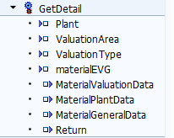

Abbildung 11: "GetDetail" mit allen Parametern

Als einfaches Beispiel kann die Selektion in SAP wie folgt aussehen:

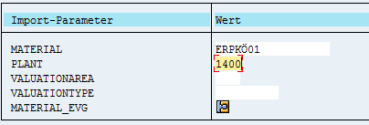

Abbildung 12: Übersicht über Importparameter zu Selektierung von "GetDetail"

Als Ergebnis erhält man dann im folgenden Fenster die im Projekt benutzten Exportparameter ausgegeben:

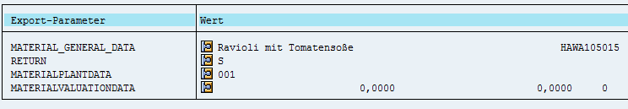

Abbildung 13: Auszug der relevanten Exportparameter von "GetDetail"

# Projekt

Im Zuge des Projekts war nun das Ziel die Funktionen auch außerhalb der SAP Umgebung mit Hilfe von JAVA nutzbar zu machen. Die Vorarbeit wurde mit Hilfe der bis zu diesem Punkt gefertigten Dokumentation geleistet, so dass nun mit Überlegungen zu einer übersichtlichen GUI und den fachlichen Klassen angestellt werden konnte.

## GUI

## Fachliche Klassen